BW系列

BW-6115B

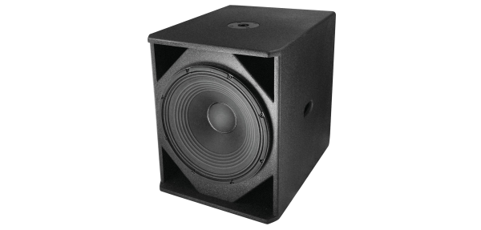

详细介绍产品咨询
BW-6115B 超低音音响系统
系统特性
优越的分析力.
节省空间、功率强劲
丰富的低音，极强的弹性效果
适用于中程距离应用
耐磨，双组分外观整理，提供超高抗划痕的保护
应用
音乐会
咖啡厅
可做HI房及K房
固定安装
俱乐部表演，监听
说明
BW-6115Bx有针对性对HI房而精心设计，经过数十次声学设计测试及专用HI房间试验，终于在2008x中推出第三代HI房音箱。BW-6115B采用单15寸长冲程低音返射设计，这款不朽又创新的产品能输出坚实、高分析度和纯正低频的极强劲产品。系统所发放出是丰富、低沉有劲而又准确的低音，并在专业音频领域引起了众多HI同任高度的重视。大型HI房系统里BW-128B是最好的，并实现多个音箱堆叠在一起以解决位置问题，相叠在一起引导低频效果被放大达到充满激情的重低频效果。BW-6115B连同BW-612、BW-615等的全频域音箱一起，可获得一个非常强劲的PA（扩声）系统，这在小型俱乐部场合能理想地释放许多超低频声能。立杆固定孔装在箱体的顶部，可用选购件35mm立杆将BW-112、BW-6115B音箱装在BW-6115B音箱上方某一适当的高度上。
技术性能
频率响应 35Hz -200Hz ± 3dB（使用数字控制器）
驱动器 1x15寸反射式低音喇叭
扬声器功率 400瓦 AES（1600瓦 峰值功率）
灵敏度 99dB
最大声压级 126dB
额定阻抗 8 欧
箱体材料 18MM高品质11层木胶合板
外观颜色 黑色耐磨，双组分外观整理，提供超高抗划痕的保护
保护 1.5mm八角钢网, 背贴声学透声海绵
输入接口 2个Neutrik 4芯座
尺寸（宽X深X高） 447毫米×600毫米×542毫米
重量 32公斤

